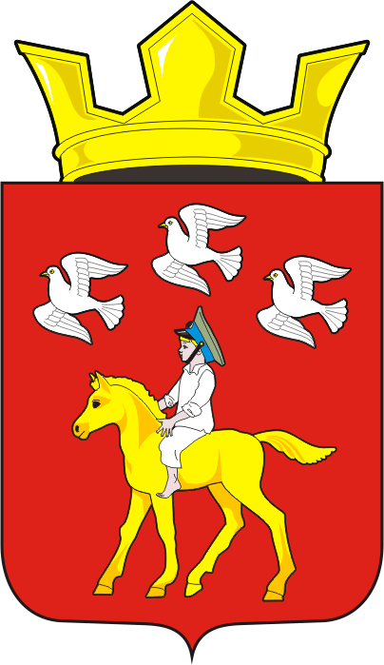

АДМИНИСТРАЦИЯ ЧЕРКАССКОГО СЕЛЬСОВЕТА САРАКТАШСКОГО РАЙОНА ОРЕНБУРГСКОЙ ОБЛАСТИ
П О С Т А Н О В Л Е Н И Е

27.08.2021 с. Черкассы № 83-п

«О внесении изменений в Правила содержания сельскохозяйственных (продуктивных) животных в личных подсобных хозяйствах на территории муниципального образования Черкасского сельсовета Саракташского района Оренбургской области»

В целях упорядочения содержания сельскохозяйственных животных в населенных пунктах сельсовета, в соответствии с соответствии Приказом Министерства сельского хозяйства Российской Федерации от 21.10.2020 №621 «Об утверждении Ветеринарных правил содержания свиней в целях их воспроизводства, выращивания и реализации», Приказом Министерства сельского хозяйства Российской Федерации от 13.12.2016 г. № 551 «Об утверждении Ветеринарных правил содержания крупного рогатого скота в целях его воспроизводства, выращивания и реализации», руководствуясь Уставом муниципального образования Черкасского сельсовета Саракташского района Оренбургской области:

1. Внести в Правила содержания сельскохозяйственных (продуктивных) животных в личных подсобных хозяйствах на территории муниципального образования Черкасского сельсовета Саракташского района Оренбургской области, утвержденных постановлением администрации муниципального образования Черкасского сельсовета Саракташского района Оренбургской области № 45 от 27.07.2017 следующие изменения:
В пункте 4.7. слова «РФ от 29 марта 2016 г. № 114» заменить на слова «Российской Федерации от 21.10.2020 № 621, Приказом Министерства сельского хозяйства Российской Федерации от 13.12.2016 г. № 551 «Об утверждении Ветеринарных правил содержания крупного рогатого скота в целях его воспроизводства, выращивания и реализации».
2. Настоящее постановление вступает в силу после дня его обнародования и подлежит размещению на официальном сайте Черкасского сельсовета Саракташского района Оренбургской области.
3. Контроль за исполнением настоящего постановления оставляю за собой.

Глава сельсовета Т.В. Кучугурова.

Разослано: прокурору района, на сайт сельсовета, в дело.

